Министерство науки и образования Украины

Лабораторная работа №18
Моделирование нелинейного дифференциального уравнения 3-го порядка

Выполнил студент 3-го курса гр. ИВ-82
Федосенко А.В.
Проверила Мусина Т.В.
Вариант 26

Киев 2011
Задание 2/26
1. f1(t) = exp(-t)*sin(7t)
2. f2(t) = t/sqr(cos(t))
3. F1(y, dy/dt) = (cos(dy/dt))/(cos(y))
4. F2(y) = y*(sqrt(y))
U_max=30
C1=0.2; C2=-0.8; C3=-1
t_max=40
a0=-4; a1=-7; a2=-2; b0=-3

Исходное уравнение:
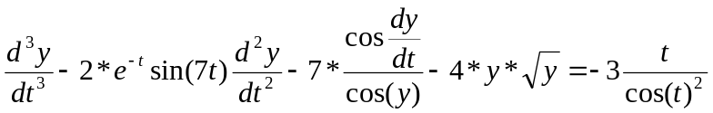
Начальные условия:
y(0)=0.2; 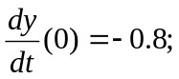 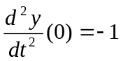
Время решения t_{max}=40

1. Приведение исходного уравнения к универсальному виду

y=y₁
dy₁/dt=y₂
dy₂/dt=y₃
dy₃/dt=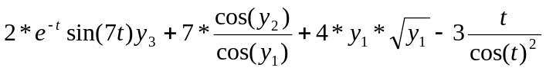
Новые начальные условия:

y₁(0)=0.2; y₂(0)=-0.8; y₃(0)=-1;

2. Привести универсальный вид к виду, удобному для моделирования

Моделирование функции y(t)=t осуществляется методом решения определяющего уравнения dy₄/dt = 1, y₄(0)=0.
Функцию cos²(t) преобразуем к виду ½(1+cos(2t))
Корни уравнения (λ-0)( λ+2j)( λ-2j) = λ³+4 λ
Моделирование функции 1+cos(2t) выполняется методом решения определяющего дифференциального уравнения d³y/dt³ + 4dy = 0 с начальными условиями y(0)=2, dy(0)/dt=0 и d²y (0)/dt²=-1
Приведем уравнение к универсальному виду:
dy₅/dt=y₆
dy₆/dt=y₇
dy₇/dt=-4 y₅
Новые начальные условия: y₅(0)=2, y₆(0)=0, y₇(0)=-1.
Моделирование функции e^{-t}sin(7t) выполняется методом решения определяющего дифференциального уравнения d²y/dt² + 14dy/dt + 50y = 0 с начальными условиями y(0)=0, dy(0)/dt=7
Приведем уравнение к универсальному виду:
dy₈/dt=y₉
dy₉/dt=-14y₉-50y₈
Новые начальные условия: y₈(0) = 0, y₉(0)=7.

Окончательная система уравнений имеет следующий вид (в скобках указывается блок, который воспроизводит данное уравнение):
dy₁/dt = y₂ (интегрирующий)
dy₂/dt = y₃ (интегрирующий)
dy₃/dt = 2y₈ + 7y₁₂ + 4y₁₄ – 3y₁₅ (интегросуммирующий)
dy₄/dt = 1 (интегрирующий)
dy₅/dt=y₆ (интегрирующий)
dy₆/dt=y₇ (интегрирующий)
dy₇/dt=-4y₅ (интегрирующий)
dy₈/dt=y₉ (интегрирующий)
dy₉/dt=-14y₉-50y₈ (интегросуммирующий)
y₁₀=cos(y₂) (ДУФП)
y₁₁=cos(y₁) (ДУФП)
y₁₂=y₁₀/y₁₁ (делительный)
y₁₃=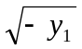 (ДУФП)
y₁₄=y_{1*}y₁₃ (множительный)
y₁₅=2*y₄/y₅ (делительный)

3. Выполнить масштабирование переменных. Получение масштабированных уравнений и формул для расчета напряжений начальных условий и напряжений постоянного внешнего возмущения.
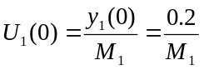
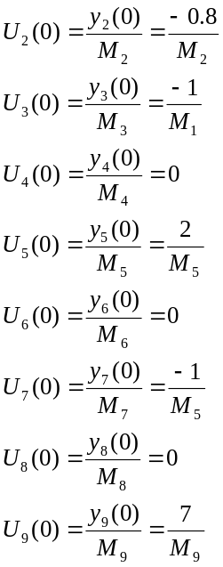

В соответствии с соотношениями
y_{k} = M_{k}⋅U_{k} , t = M_{τ}⋅τ, 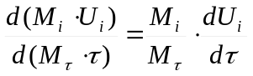
выполняем масштабирование переменных:

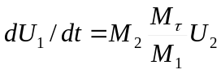
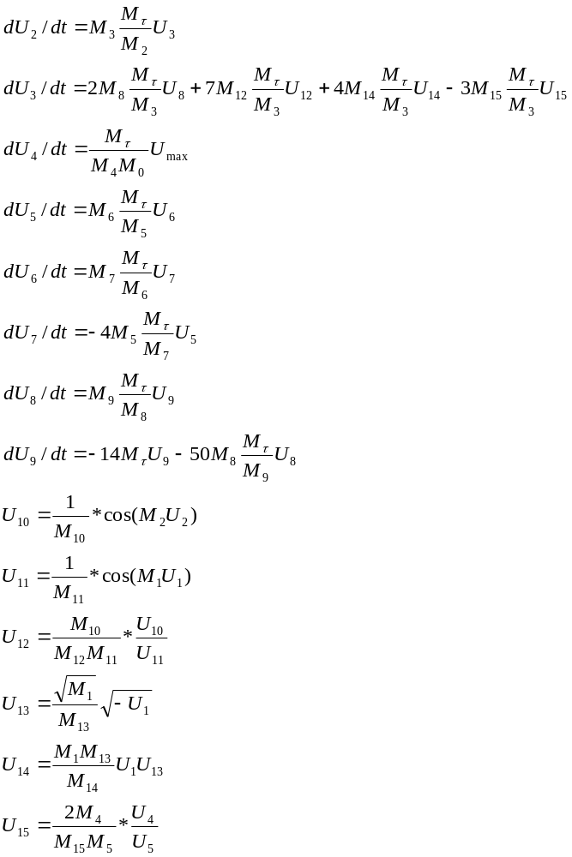

4. Составить первоначальную структурную схему из отдельных операционных блоков (ОБ) и осуществить упрощение полученной структурной схемы.
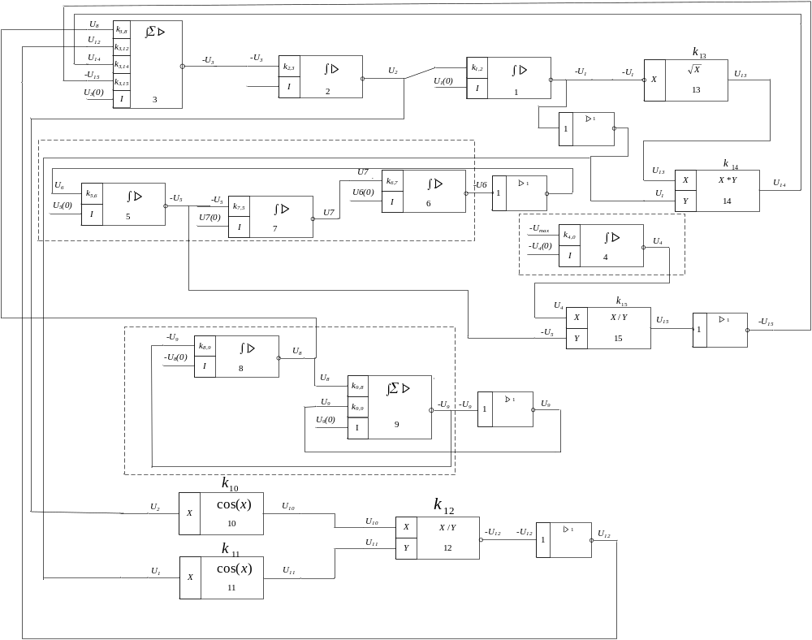
5. Получить структурные машинные уравнения (описать работу каждого ОБ структурной схемы)
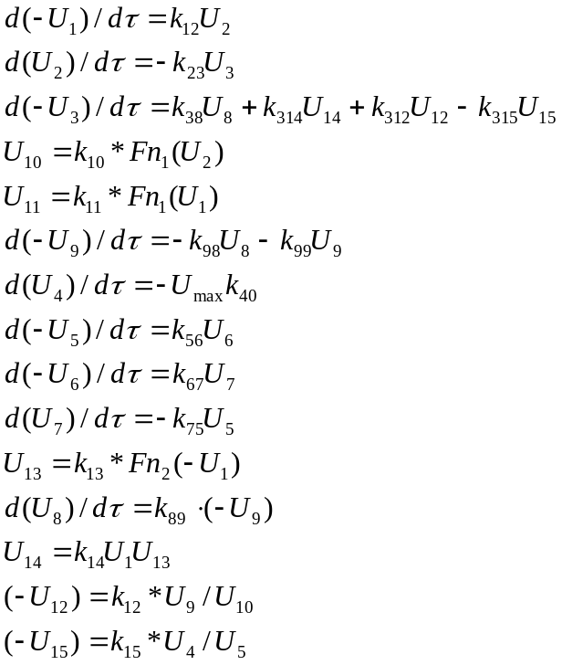

6. Сопоставить масштабированные и структурные машинные уравнения (проверить совпадение по форме масштабированных и структурных уравнений, приведя знаки в нелинейных масштабированных уравнениях в соответствие со знаками в структурных машинных уравнениях).
Сопоставляя масштабированные и структурные машинные уравнения находим, что они совпадают по форме.

7. Записать уравнения эквивалентности (приравнять соответствующие коэффициенты структурных и масштабированных машинных уравнений).
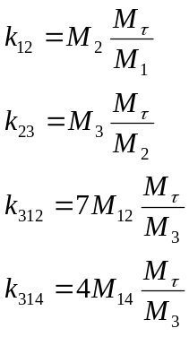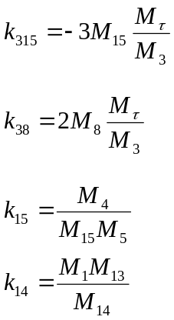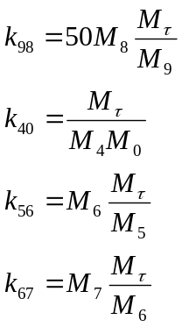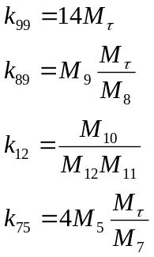

8. Получить уравнения тождественности

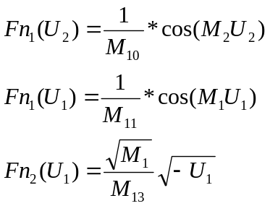

9. Выбрать масштаб независимой переменной

При использовании математического моделирования с помощью операционных блоков необходимо задать масштаб независимой переменной – соотношение между реальным и машинным временем. Масштаб времени может выбираться на основе компромисса между стремлением ускорить процесс вычисления и требованием использовать тот частотный диапазон, в котором обеспечивается оптимальная точность работы ОБ. В нашем случае (t_{max} = 40) можно выбрать M_{τ} = 1.

10. Определить значения масштабов представления зависимых переменных для значения U_{max}

Найдем максимальные значения зависимых переменных (в диапазоне 0..U_{max}), которые можно определить аналитически.

у₄ (отражает интеграл dy₄/dt = 1): y_{4 max} = 1
у₅ (отражает функцию времени f(t) = 1+cos(2t)): y_{5 max} = 2
у₆ (отражает функцию времени f(t) =-2sin(2t)): y_{6 max} = 2
у₇ (отражает функцию времени f(t) =-4cos(2t)): y_{7 max} = 4
у₈ (отражает функцию времени f(t) =exp(-t)*sin(7t)): y_{8 max} = 0.807
у₉ (отражает функцию времени f(t) =dy₈/dt): y_{9 max} = 4.65

Вычисляем соответствующие масштабы:
M4 = 40/30 = 0.033
M5 = 2/30 = 0.0667
M6 = 2/30 = 0.0667
M7 = 4/30 = 0.133
M8 = 0,807/30 = 0.027
M9 = 4,65/30 = 0.155

Поскольку точные значения y_{max} для остальных зависимых переменных аналитически определить нельзя, то, учитывая соотношения в п.6, а также то, что значения всех коэффициентов передач линейных ОБ должны удовлетворять неравенству
K_{min} = 0.001 < K < 30 = K_{max} ,
выбираем пробные значения масштабов:

y₁(0) = 0.2 => предполагаем, что y_{1max} = 0,4
y₂(0) = -0.8 => предполагаем, что y_{2max} = 1.6
y₃(0) = -1 => предполагаем, что y_{3max} = 2

M₀ = 1, M₁ = 0.0266, M₂ = 0.1066, M₃ = 0.133, M₁₀ = 0.1, M₁₁ = 0.4, M₁₂ =0.25 , M₁₃ = 1,
M₁₄=0.0266, M₁₅=2*M₄/M₅=0.989.

11. Определить значения коэффициентов передач линейных операционных усилителей и множительно-делительных блоков.
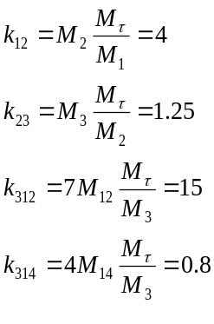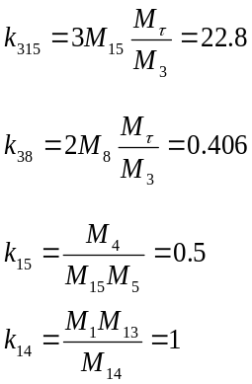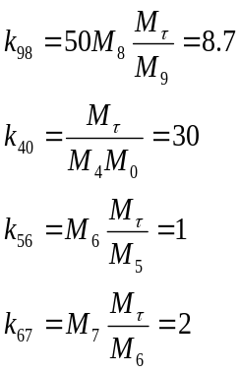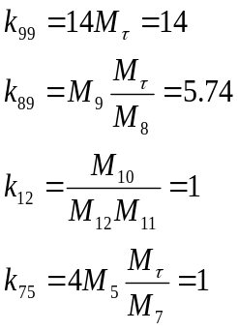

12. Рассчитать значения напряжений начальных условий и значения напряжений постоянных внешних возмущений U₀.
Напряжения начальных условий определяются по формулам:
